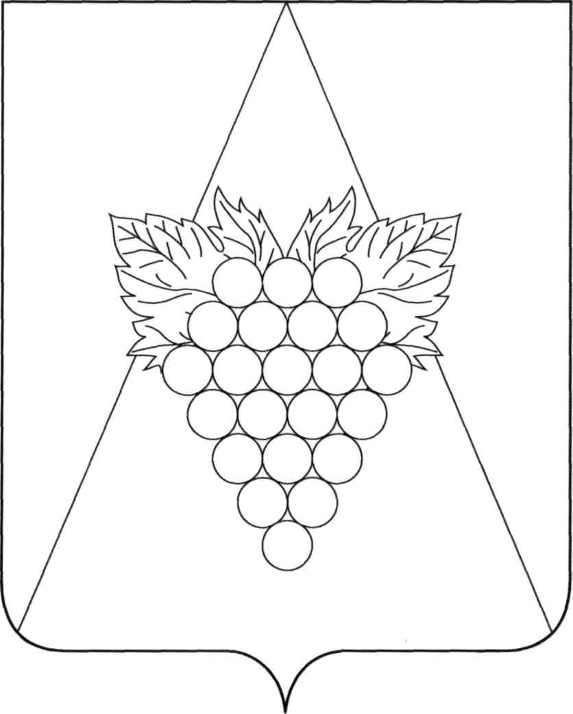

**АДМИНИСТРАЦИЯ АХТАНИЗОВСКОГО СЕЛЬСКОГО ПОСЕЛЕНИЯ**

**ТЕМРЮКСКОГО РАЙОНА**

**ПОСТАНОВЛЕНИЕ**

от 29.04.2020 г. № 54

ст-ца Ахтанизовская

**Об отмене постановления администрации Ахтанизовского сельского поселения Темрюкского района от 16 июля 2018 года № 114 «Об утверждении положения о порядке создания и ведения реестра зеленых насаждений в населенных пунктах Ахтанизовского сельского поселения Темрюкского района»**

В целях приведения в соответствие с пунктом 3 статьи 6 Федерального закона от 23 апреля 2013 года № 2695-КЗ «Об охране зеленых насаждений в Краснодарском крае» постановляю:

1. Постановление администрации Ахтанизовского сельского поселения Темрюкского района от 16 июля 2018 года № 114 «Об утверждении положения о порядке создания и ведения реестра зеленых насаждений в населенных пунктах Ахтанизовского сельского поселения Темрюкского района» отменить.

2. Общему отделу администрации Ахтанизовского сельского поселения Темрюкского района (Агеевой) разместить настоящее постановление на официальном сайте администрации Ахтанизовского сельского поселения Темрюкского района в информационно-телекоммуникационной сети «Интернет».

3. Контроль за выполнением настоящего постановления оставляю за собой.

4. Настоящее постановление вступает в силу с момента его подписания.

Глава Ахтанизовского

сельского поселения

Темрюкского района С.Ю. Суслов